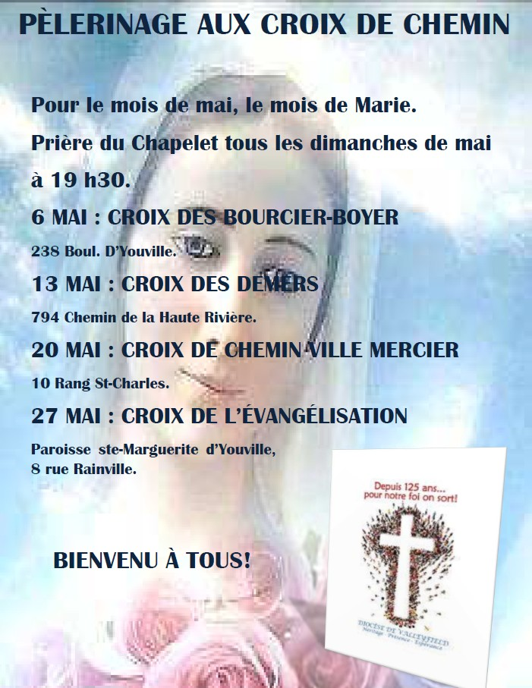

Collecte pour les oeuvres pastorales du Pape

Le dimanche 6 mai, partout au Canada, les catholiques sont invités à donner pour les œuvres du Pape, autrefois appelées les « Charités papales ». Avec les fonds amassés par cette collecte, le Pape peut subvenir, au nom de tous les catholiques, à divers secours d’urgence dans le monde.
Aidons-le à aider ceux qui sont dans le besoin.
Merci de votre générosité!

Souper bénéfice au profit
des Œuvres de l’Évêque

Souper bénéfice de l’Évêque
mercredi 9 mai à 18h30
à l’église Our Lady of Perpetual Help, Châteauguay
sous la présidence de Jean-Claude Marchand.
Billets disponibles après la messe ou au presbytère
au coût de 60 $ - reçu d’impôt : 30 $.

Spectacle bénéfice

Spectacle bénéfice d’André Rodrigues, guitariste classique, au profit de : «À la rescousse du patrimoine» à l’église St-Joachim le 6 mai, 14h30. Billets en vente après la messe ou au presbytère : 20 $.

Nous recommandons à vos prières

Monsieur Denis Prud’homme, décédé le 14 avril 2018. Ses funérailles ont été célébrées dans notre paroisse mardi le 24 avril.

Nos sympathies à la famille.

Nous recommandons à vos prières

Madame Pauline Lapierre, décédé le 10 avril 2018. Ses funérailles seront célébrées dans notre paroisse samedi le 28 avril.

Nos sympathies à la famille.

Messe des Marguerites

Messe annuelle du Mouvement des Marguerites
le vendredi 18 mai à 19h30
à la basilique-cathédrale Sainte-Cécile, à Salaberry-de-Valleyfield.

Office municipal
D’habitation Mercier
(450) 844-4036

Commanditaire de la semaine

Semaines du 29 avril au 13 mai 2018
Samedi le 28 avril
16h00 Jacqueline Vallée-Desparois/ Offrandes aux funérailles
Léo Morand/ Georgette Mayer
Huguette Lazure/ Société St-Jean-Baptiste
Sainte-Thérèse/ Hervé
Dimanche le 29 avril~ 5e Dimanche de Pâques
9h00 Claire Monette/ Son fils Daniel
Oscar et Léontine Lapointe/ Denis Lapointe
Alice Dextras/ Offrandes aux funérailles
Nicole Marcil-Marcoux/ Guylaine Richard

Mercredi le 2 mai~
19h30 St-Antoine – faveur demandé/ Un Merciérois
Samedi le 5 mai
16h00 Famille Plamondon/ Famille Plamondon
Richard Laboursodière/ Son épouse
Monique Therrien-Sévigny/ Famille Roméo Sévigny
Défunts famille Roy/Madeleine Roy
Gilles Ste-Marie/ Âge d’Or Mercier
Dimanche 6 mai~ 6e Dimanche de Pâques
9h00 Oscar et Léontine Lapointe/ Denis Lapointe
Gilles Tessier-10eann./Son épouse, enfants
et petits-enfants
Mercredi le 9 mai~
19h30 Roger Perreault et Georgette Pitre-Perreault/
Raymond, Thérèse et Lise Perreault
Samedi le 12 mai
16h00 Jacqueline Vallée-Desparois/ Offrandes aux funérailles
Léo Morand/ Francine et Marc Fernandez
Papa, Maman, Robert et Jean-Paul/ Marcelle
La famille Bourque/ M.Mme J.-G. Hamelin
Monique Therrien-Sévigny/ Famille de
Mariette Pavao-Lamontagne
Thérèse et Victor Livock/ Danièle et André Truchon
Béatrice Lafond- 5e ann/ Denise, Josée et Alain
Blanche Morrisseau/ Sa fille Lyne
Dimanche le 13 mai~ Ascension du Seigneur
9h00 Roger Perreault et Georgette Pitre-Perreault/
Raymond, Thérèse et Lise Perreault
Germaine R.-Thibert/ Micheline et Roger
Famille Olier-Corbeil/ Pauline Corbeil
Mariette Desparois/ Mathieu
Oscar et Léontine Lapointe/ Denis Lapointe

PRIÈRES ET ADORATION

Ste-Marguerite-d’Youville : lundi soir, adoration à 19 h30

Mercredi après la messe, de 9h à 17h

Ste-Philomène : mercredi après la messe de 20h à 21h00

1er vendredi du mois; adoration de 10h00 à 12h00

St-Joachim : jeudi matin après la messe, de 9h à 10h00

Quêtes : 14 et 15 avril : 605,45 $
21 et 22 avril : 656,75 $
Vocations et ministères : 203,95$

